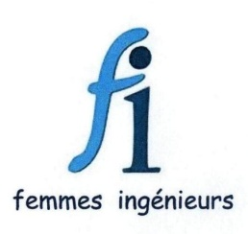

**Objet :** «  Ingénieure au Féminin 2011 »

Une demi journée visant à faire connaître aux lycéennes le métier d’ingénieur et à les aider à envisager une poursuite de leurs études vers les voies scientifiques et techniques se déroulera le **samedi 5 Novembre de 9h à 11h30,** accueil dès 8h30 au CNAM Avenue Facultés à Amiens:

Les jeunes filles de seconde avant de choisir la série de leur classe de première, ainsi que les lycéennes de première S,STI2D,et STL sont particulièrement ciblées. Les TS sont bien entendu aussi invitées avec les enseignants accompagnateurs , les parents intéressés et les conseillers d’orientation et les COP.

Il s’agit essentiellement d’améliorer l’image du métier d’ingénieur en insistant par des témoignages de femmes sur la variété des situations, l’aspect relationnel, les différents cursus y compris par alternance et la diversité des parcours d’accès au métier. Cette action s’intègre dans le PDMF ( Parcours de Découverte des Métiers et des Formations).

Le programme de la matinée comprendra :

- Une présentation des études scientifiques .

- Une table ronde avec des jeunes filles en cours d’études scientifiques.

- Une table ronde avec des femmes ingénieures confirmées.

Nous vous remercions d’avance de l’intérêt que vous porterez à cette action.